
Adı - Soyadı: Sınıfı: Numarası: Puan:
2. YAZILI
1. DÖNEM
SINIF
7.
2023-2024 EĞİTİM ÖĞRETİM YILI ---- ORTAOKULU DİN KÜLTÜRÜ VE AHLAK BİLGİSİ YAZILI SINAVI

1. Aşağıdaki meleklerin görevlerini kısaca yazınız. (15 puan)

Kirâmen Kâtibin :

Hafaza Melekleri :

Aşağıdaki görsellerle ahiret hayatının aşamaları simgeleştirilmiştir.
2. Buna göre boş bırakılan yere gelmesi gereken ahiret hayatının aşamasını yazınız. (15 puan)

Kıyamet Haşr ve Hesap
____________

3. Hac ve umre ibadeti arasındaki farklara ikişer örnek veriniz. (15 puan)

Hac Umre
• •

• •

4. Aşağıda hac ile ilgili tanımı yapılan kavramları ilgili oldukları yere yazınız. (15 puan)

___________ : Arafat’ta bir müddet beklemektir.

___________ : Kâbe’nin etrafında yedi defa dönmektir.

___________ : Hacda bir müddet bazı yasaklardan kaçınmaktır.

5. Aşağıda görsellerle verilen hac mekânlarının isimlerini altına yazınız. (10 puan)
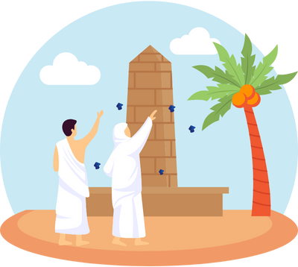
(Şeytan taşlanıyor) (Taş toplanıyor) (Vakfe yapılıyor)

____________________ ____________________ ____________________

“Onların etleri ve kanları asla Allah’a ulaşmaz. Fakat O’na sizin takvanız (Allah’a karşı gelmekten sakınmanız) ulaşır. Böylece onları sizin hizmetinize verdi ki, size doğru yolu gösterdiğinden dolayı Allah’ı büyük tanıyasınız. İyilik edenleri müjdele.”
(Hac suresi, 37. ayet)
6. Bu ayette kurban ibadetinin hangi amaçla gerçekleştirilmesi gerektiğine vurgu yapılmıştır? Kısaca açıklayınız. (10 puan)

7. Kurbanın hangi cins hayvanlardan kesilmesi gerektiğini yazınız. (10 puan)

8. Hz. İsmail (a.s.) ile ilgili aşağıdaki bilgileri yazınız. (10 puan)

Annesinin adı :

Babasının adı :

Babası ile birlikte inşa ettiği mabet :

MİKAİL OKUMUŞ
(Din Kültürü ve Ahlak Bilgisi Öğretmeni)

